## VR专区客户端

### EPG功能

#### EPG页面说明

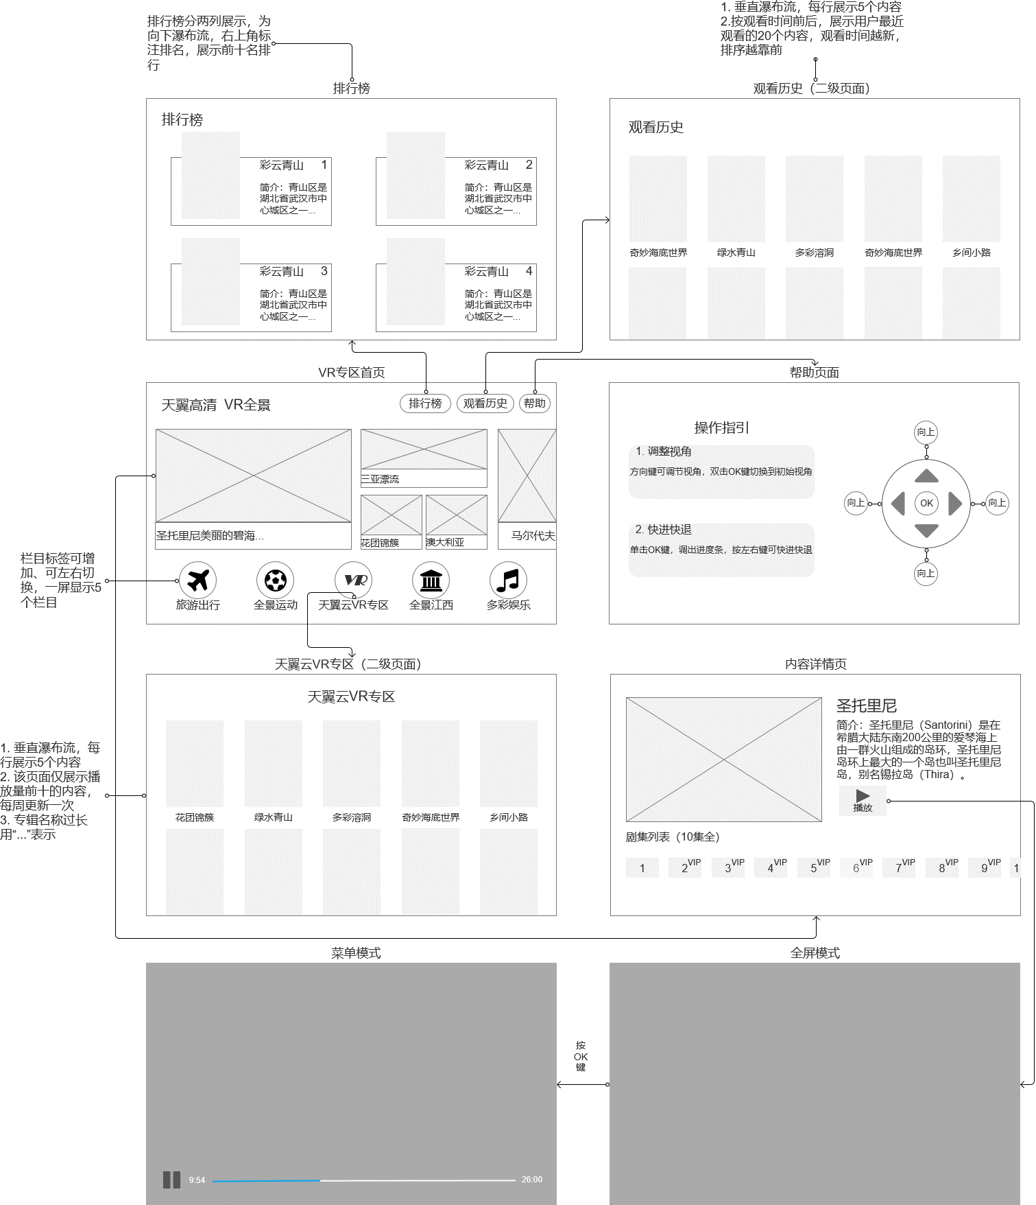

#### 机顶盒检测、播放器检测与下载

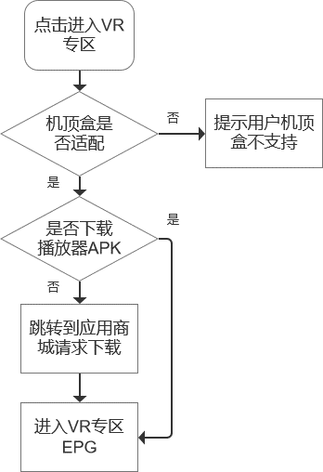

流程说明：

1. 用户点击进入VR专区；
2. VR EPG 页面检测用户机顶盒是否支持VR全景视频播放；若不支持，则提示用户机顶盒不适配，可升级机顶盒；
3. 若用户机顶盒支持，继续检测是否安装VR全景播放器；如果已安装，则直接进入VR专区；
4. 如果没有安装VR视频播放器，则跳转到应用商城申请下载VR视频播放器APK。成功下载并安装APK后，会进入VR专区页面。多次下载将覆盖之前已经下载的APK。
5. 机顶盒类型检测和APK安装检测请参考以下“接口规范”

#### 播放器调起

点击播放某一全景视频内容时，EPG可调起已经安装的VR全景播放器。需要传递参数包括：URL，资源格式（视频/图片，VR180/VR360，3D/2D等）、ContentID、视频/图片名称，以及直播或点播。参考“播放器调用接口”

#### 播放鉴权（第二期实现）

流程说明：

1. 用户在点播了付费内容后，EPG会开始鉴权，并提供20s的试看时长；
2. 如果用户已付费，则播放全片；
3. 如果用户未付费，则在试看结束后拉起订购页面；
4. 若用户完成订购，则进入播放界面；
5. 若用户拒绝订购，则返回播放详情页。

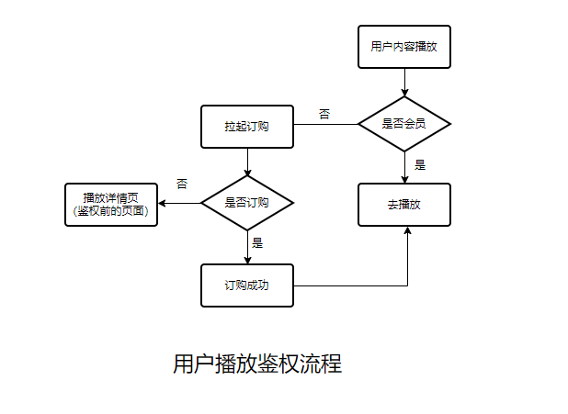

#### 交互操作响应

用户通过遥控器进行的交互操作先由EPG响应，再传输给播放器，由播放器进行功能实现。

#### 订购状态显示（第二期实现）

进入VR专区后，首页中增加订购按钮。若未订购，则按钮显示为订购，用户点击可进入订购页面。若已订购，则按钮显示为会员，点击按钮可进入会员详情页，详情页显示订购的有效期。

#### 排行榜

排行榜页面根据用户每周的点击量，将排行前十位的影片按顺序展示在排行榜页面上。排行榜置于首页推荐位上。

### 播放器功能

#### VR全景播放

1. 支持VR全景视频的播放：2D VR360视频、2D VR180视频、3D VR360视频和3D VR180视频，其中 3D格式只显示左眼内容。
2. 支持的H.264视频编码格式。
3. 垂直实现+-90度FOV，水平实现360度循环FOV。
4. 实现暂停、继续、快进、快退等基本播放功能。

#### 传输协议

支持HLS、RTSP协议的视频传输，并支持直播及点播。

#### 播放界面说明

1. 全景播放操作说明

全景模式：视频播放时无进度条的状态。

菜单模式：屏幕中出现进度条的状态。

暂停模式：视频暂停状态。

点播视频后的操作说明如下表所示：

|  |  |  |
| --- | --- | --- |
|  | **操作** | |
| **全景模式** | 向上 | 单击上键进行向上旋转，长按上键进行连续向上旋转 |
| 向下 | 单击下键进行向下旋转，长按下键进行连续向下旋转 |
| 向左 | 单击左键进行向左旋转，长按左键进行连续向左旋转 |
| 向右 | 单击右键进行向右旋转，长按右键进行连续向右旋转 |
| 单击OK键后，进入菜单模式 | |
| 双击OK键，切换回主视角 | |
| **菜单模式** | 长按左右键可进行快进快退操作 | |
| **暂停模式** | 在菜单模式下再按OK键进入暂停模式 | |

1. 播放器界面跳转

全屏模式、菜单模式和暂停模式三个界面之间的跳转如下图所示：

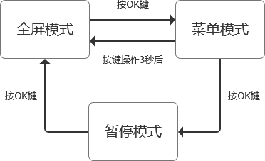

1. 全屏模式一（单击OK键提示）



1. 当用户点击OK键时，进入菜单模式。
2. 全屏模式下提醒点击OK键进行快进、快退操作，提示框将在5s后自动消失。
3. 全屏模式二（双击OK键提示）



* 1. 进入视频后，第一次转动视角时，将显示“双击OK键”的提示框，提示框将在5s后自动消失。
  2. 当用户双击OK键时，画面将切换回初始视角。

1. 菜单模式



（1）菜单模式下播放条出现，长按左右键进行快进、快退的操作。

（2）点击OK键，进入“暂停模式”。

1. 暂停模式



点击确定进入全屏模式，开始播放视频。

#### 性能要求

全景播放器需支持4K H.264编码、30fps、20Mbps码率的全景视频。具体视频规格参考“视频规格”

#### 升级管理

实现版本升级，根据versionCode比较，如果发现新版本，则给出提示，让用户选择是否下载。

#### 用户数据采集

需通过播放器对单次用户的观看行为进行采集，具体统计内容如下表所示（直播本期不支持，第二期实现）：

|  |  |  |
| --- | --- | --- |
| **统计数据** | **点播** | **直播** |
| **专辑名称** | 🗸 | 🗸 |
| **视频/直播名称** | 🗸 | 🗸 |
| **视频类型** | 🗸 |  |
| **CP名称** | 🗸 |  |
| **视频引入渠道** | 🗸 |  |
| **观看时间点** | 🗸 | 🗸 |
| **观看时长** | 🗸 | 🗸 |
| **用户ID** | 🗸 | 🗸 |
| **用户所属地** | 🗸 | 🗸 |
| **用户交互次数** | 🗸 | 🗸 |
| **机顶盒型号** | 🗸 | 🗸 |

#### 探针数据采集



此方案用于与业务探针配合，收集用户在VR专区的观影行为数据。

流程说明：

1. 通过VR播放器APK进行数据写入，生成VR业务数据日志。内容包含：机顶盒业务账号、硬件型号、VR视频名称、VR视频ContentID、本次观看起始时间、本次观看结束时间、本次遥控器改变Fov次数等。
2. 由IPTV机顶盒内的视频探针将数据取出，并透传至数据中心平台。

#### 浏览器

由于机顶盒存在硬件差异，为屏蔽差异，使EPG顺利呈现，需在客户端apk中增加浏览器。

#### 接口配置

播放器apk需定义接口，来传输用户交互操作后EPG的响应。接收到EPG的响应后，播放器进行相关操作。

### 专区引导页

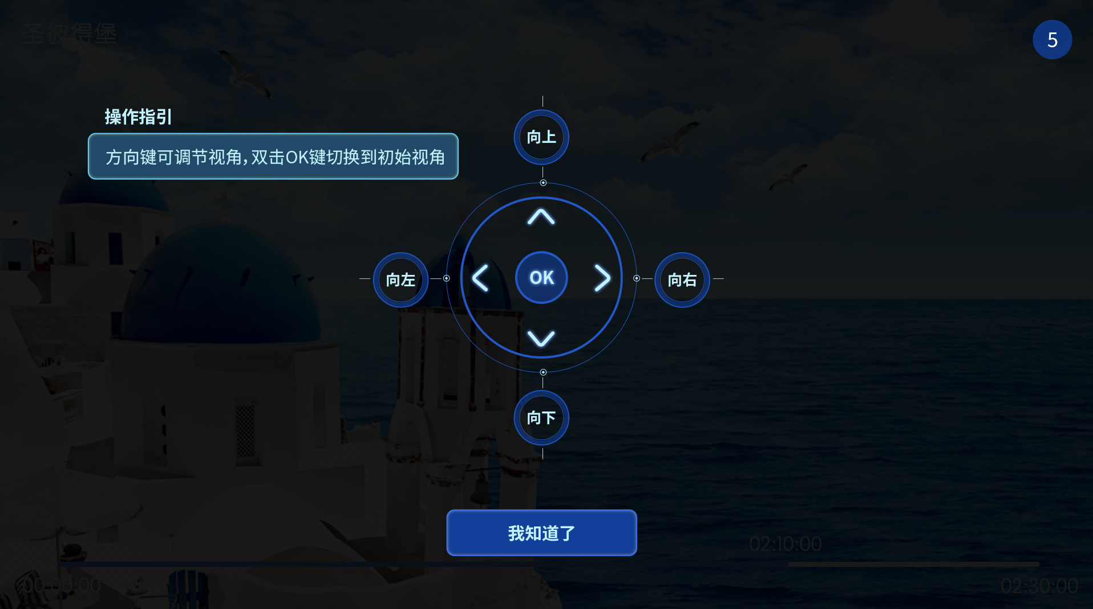

在用户每次进入专区后，出现引导页，对旋转视角功能进行说明。引导页将在5s 后自动消失，用户也可通过点击遥控的确定键离开，进入专区页面。

### 帮助页面

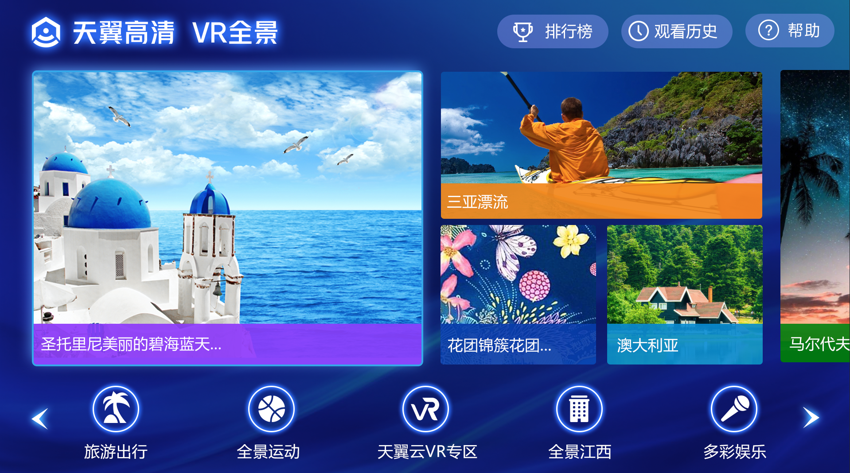

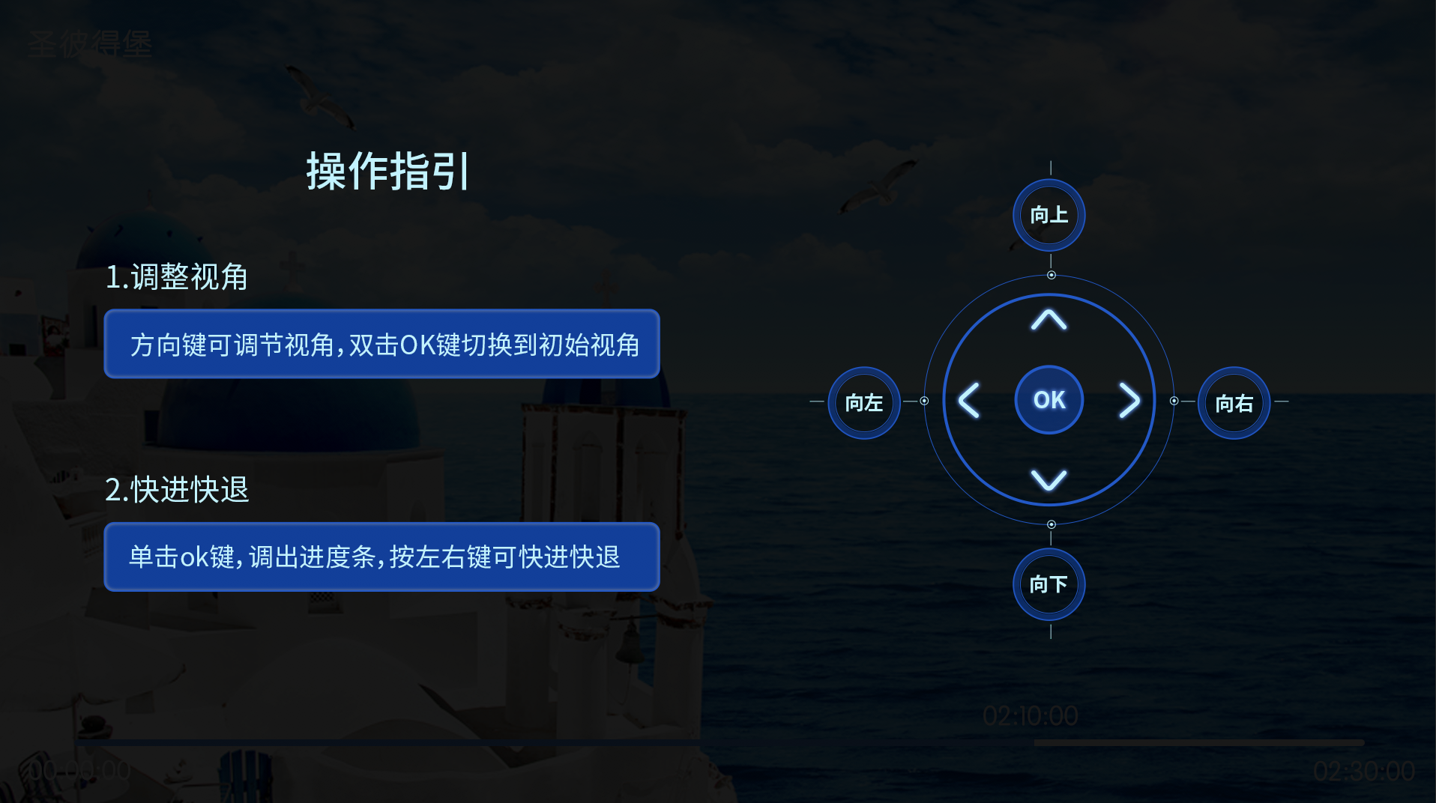

在专区首页增加“帮助”按钮，点击“帮助”后进入操作指引页。操作指引显示一下两条：

1. 调整视角

方向键可调节视角，双击OK键切换到初始视角。

1. 快进快退

单机OK键，调出进度条，按左右键可快进快退。

注：专区首页标语更新为“天翼高清 VR全景”

### 客户端接口规范

#### 播放器调起的接口及参数定义

VR全景专区EPG通过JS调用接口STBAppManager.startAppByIntent(intent)来启动VR视频播放器，传递到VR视频播放器的参数封装在Intent对象中；Intent对象包括的成员参数如下表：

|  |  |  |  |  |
| --- | --- | --- | --- | --- |
| **参数名称** | | **数据类型** | **是否必须** | **说明** |
| intentType | | Int类型 | Y | 0：显式调用，明确指定接收者，通过包类来启动应用。  1：隐式调用，不明确指定接收者通过 action 来启动应用。 |
| appName | | String | Y | 仅当 intentType为 0 时填写，指要启动应用的包名。 |
| className | | String | Y | 仅当 intentType 为 0 时填写，指要启动应用的类名。 |
| action | | String |  | 当intentType 为1 时必须填写，为 0 时可选填写，指 action 的URI 。 |
| data | | String |  | 以 setData() 方式附加的参数，机顶盒在发送 intent 前应对其做Uri.phase() 处理。 |
| extra | extra包含的值对有如下域 | JSON |  | JSON array以 putExtra() 方式附加的参数， JSON 数组中可以带多个键值对。 |
| **ResourceName** | String | Y | **json值对，**视频或图片的名称 |
| **ContentID** | String | Y | **json值对，**视频或图片的编号 |
| **ResourcePlayURL** | String | Y | **json值对，**视频或图片的播放链接 |
| **ResourceType** | Int | Y | **json值对**  1: 2D图片，即普通图片；  2: 3D全景图片;  3: VR180的2D视频;  4: VR360的2D视频;  5: VR180的3D视频;  6: VR360的3D视频; |
| **Type3D** | Int |  | **json值对**  1:3D上下格式；  2:3D左右格式； |
| **ReturnURL** | String |  | **json值对**  播放完VR视频或图片后，实际返回的URL链接 |

#### 播放器检测与下载接口

VR全景专区 EPG 页面通过STBAppManager.isAppInstalled(String packageName)接口检测用户是否安装VR 播放器apk。

### 附录

#### 各省EPG需做改造内容

* **专区呈现**

在省内EPG中提供天翼高清VR全景专区入口，并呈现专区内容。

* **机顶盒检测、播放器检测与下载**



流程说明：

1. 用户点击进入VR专区；
2. EPG 页面检测用户机顶盒是否支持VR全景视频播放；若不支持，则提示用户机顶盒不适配，可升级机顶盒；
3. 若用户机顶盒支持，继续检测是否安装VR全景播放器；如果已安装，则直接进入VR专区；
4. 如果没有安装VR视频播放器，则跳转到应用商城申请下载VR视频播放器APK。成功下载并安装APK后，会进入VR专区页面。多次下载将覆盖之前已经下载的APK。

查询机顶盒型号的EPG接口建议：Authentication.CTCGetConfig("product_type")。